OA 18 | 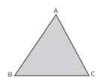  - Marca las afirmaciones que son correctas.  Usa el compás.  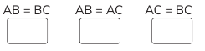 | 5° Básico  Tomo 2  Capítulo 14  Congruencia
OA 18 | - Completa la figura para formar un triángulo congruente con el triángulo ABC.  Considera que el ángulo en B mide lo mismo que el ángulo en D.  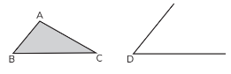 | 5° Básico  Tomo 2  Capítulo 14  Congruencia
OA 18 | - En estos cuadriláteros, AB = EH, BC = EF,  CD = FG y DA = GH.  ¿Son congruentes ABCD y EFGH?, ¿por qué?  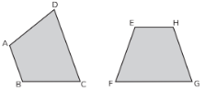 | 5° Básico  Tomo 2  Capítulo 14  Congruencia
OA 18 | - Completa la figura para formar un cuadrilátero ABCD. El ángulo en C debe medir 80°.  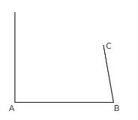 | 5° Básico  Tomo 2  Capítulo 14  Congruencia

OA 18 | - Estos dos cuadriláteros son congruentes.  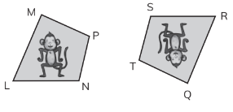  - El lado correspondiente a LN es: _______  - El vértice correspondiente a Q es: ________ | 5° Básico  Tomo 2  Capítulo 14  Congruencia
OA 16 | - Ubica los puntos A y B, cuyas coordenadas son:  A = (3,2)  B = (2,5)  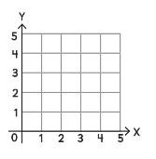 | 5° Básico  Tomo 2  Capítulo 14  Puntos en el plano cartesiano
OA 18 | - Traslada el segmento AB, considerando que C es correspondiente a A.  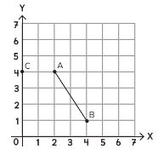 | 5° Básico  Tomo 2  Capítulo 14  Congruencia

OA 18 | - ¿Qué movimiento se aplicó a la Figura 1 para obtener la Figura 2?  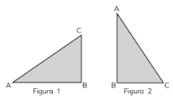  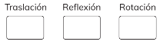 | 5° Básico  Tomo 2  Capítulo 14  Congruencia
OA 18 | - Marca los cuadriláteros que son congruentes entre sí.  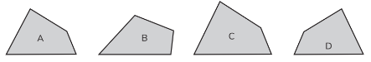 | 5° Básico  Tomo 2  Capítulo 14  Congruencia
OA 18 | - Dibuja en la cuadrícula un cuadrilátero congruente a ABCD, rotado en 90° en sentido horario, en torno al vértice C.  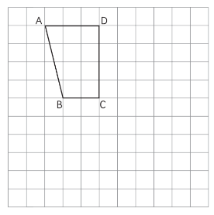 | 5° Básico  Tomo 2  Capítulo 14  Congruencia

OA 18 | - Dibuja según se indica.  - Traslada el triángulo ABC, de modo que el vértice D sea correspondiente al vértice C.  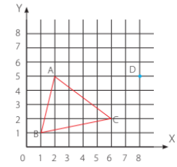  - Refleja el siguiente triángulo de modo que el eje de reflexión sea la recta L.  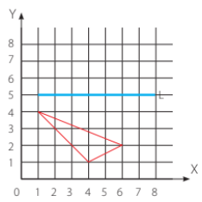 | 5° Básico  Tomo 2  Capítulo 14  Traslación y reflexión

